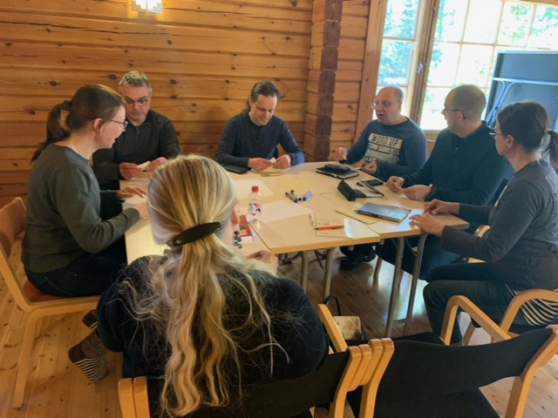

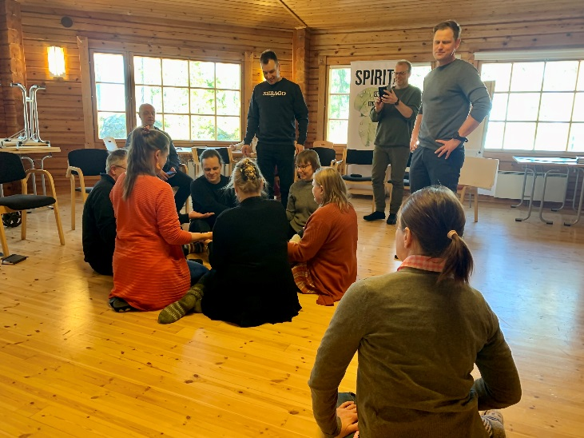

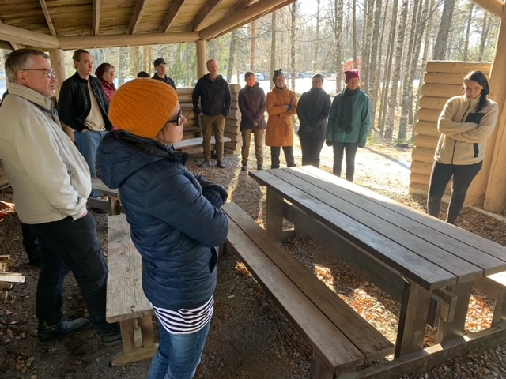

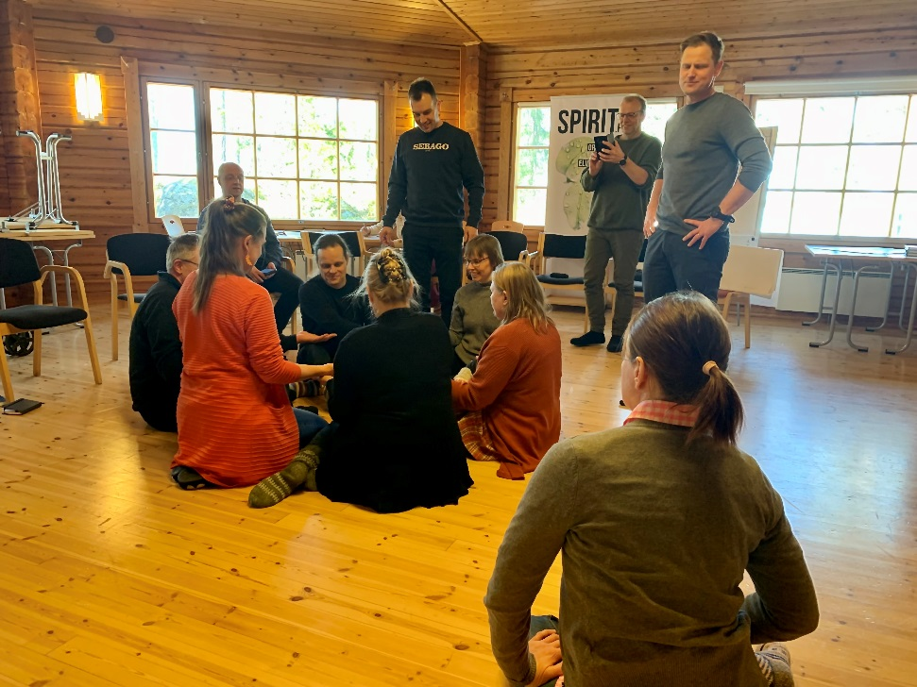
Loppuraportti
Elinvoimaa yhteisöllisyydestä –hanke
Oriveden seurakunnassa 2023-2024
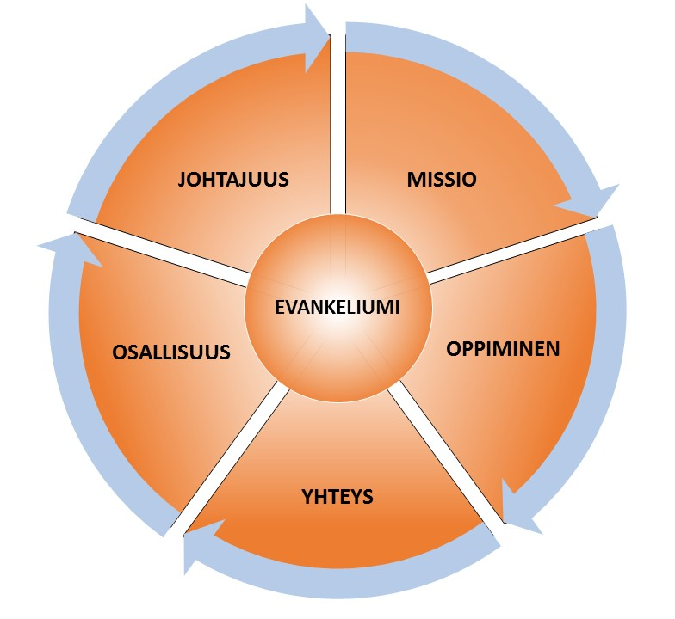
Johdanto
Oriveden seurakunnassa toteutettiin Elinvoimaa yhteisöllisyydestä –hanke vuosien 2023 ja 2024 aikana. Kyseessä on Hengen uudistus kirkossamme ry:n Spirit-valmennuksen kaksivuotinen kehityshanke, jonka tavoitteena on viedä seurakunnan toimintakulttuuria kohti yhteisöllisempää ja osallistavampaa otetta.
Hankkeen ideana on valita muutama pilottiyhteisö, joita tuetaan valmennuksen, mentoroinnin ja muun ohjauksen keinoin. Näissä yhteisöissä opittuja periaatteita pyritään sitten jakamaan työyhteisön sisällä, jotta osaaminen ja uusi tekemisen tapa alkaa ”hapattaa” koko seurakunnan kulttuuria.
Tavoitteena on saada muutos käyntiin kahden ”vauhtipyörän” pyöräytyksen avulla, mutta varsinainen tulos kehittyy hitaammin ja riippuu paljolti siitä, miten seurakunta onnistuu pitämään suunnan hankkeen jälkeen. Kuten vauhtipyörässä, ensimmäiset kierrokset ovat työläämpiä, mutta kun työtä tehdään uskollisesti, niin vähitellen syntyy momentti ja kulttuuri alkaa kannatella itseään.
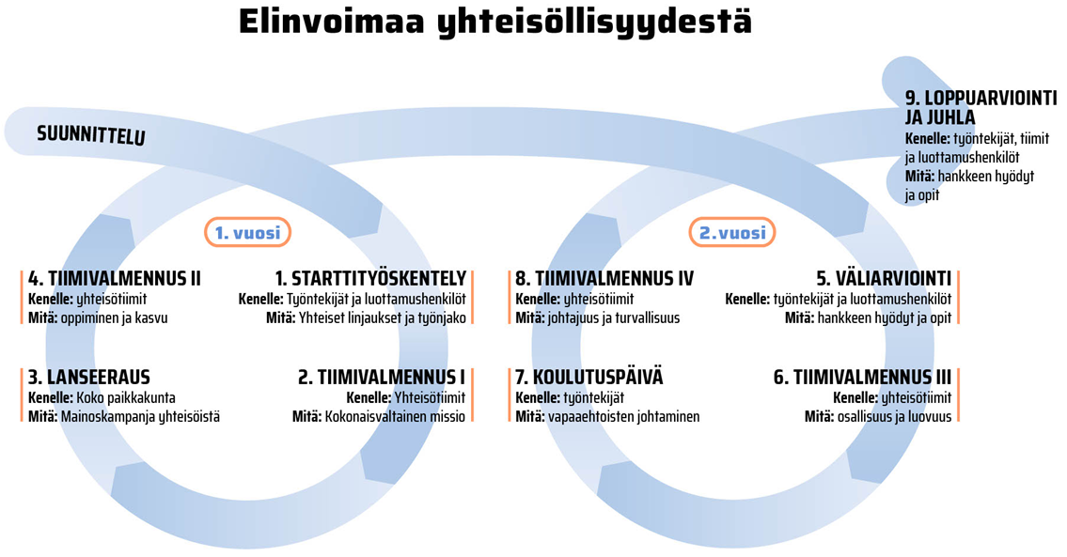
Vaiheet
Oriveden seurakunnan prosessi alkoi tavallaan jo syksyllä 2022, jolloin yhteisövalmentaja Timo Pöyhönen vieraili pitämässä koulutusta sekä työntekijöille että vapaaehtoisille. Loppusyksystä alkoi kirkastua, että yksittäinen koulutus ei vie maaliin vaan tarvitaan pitempää prosessia. Niinpä Oriveden seurakunta päätti lähteä Elinvoimaa yhteisöllisyydestä –hankkeeseen.
Alkukeväästä 2023 hanke käynnistettiin perustamalla ohjausryhmä. Ryhmän tarkoitus oli kirkkoherran johdolla suunnitella, arvioida ja kaitsea prosessia. Ryhmään kuuluivat pilottihankkeiden työntekijät (Sari Valkeajoki, Tiina Suoniemi-Hakonen, Markku Mustajärvi, Samuel Mäkinen sekä alkuvaiheessa Aliina Laine / Sanni Pesonen), kirkkoherra Mika Tapiolinna, yhteisövalmentaja Timo Pöyhönen sekä vapaaehtoisten edustajana Maija Peltola. Ryhmä kokoontui yhteensä 11 kertaa.
Hankkeeseen valittiin kolme pilottiyhteisöä, jotka olivat Juupajoen alueyhteisö, Oriveden keskustan aikuisten yhteisö sekä kasvatustyön (nuorten) yhteisö. Keväällä 2023 tehtiin ns. SLK-kyselytutkimus, jonka tarkoitus oli kartoittaa valittujen yhteisön piirissä toimivien seurakuntalaisten kokemuksia yhteisöllisyydestä kahdeksan ns. laatutekijän avulla.
Kyselytutkimukset tulokset ja koko hanke lanseerattiin 23.2.2023 työntekijäkokouksessa sekä vapaaehtoisille ja luottamushenkilöille tarkoitetussa iltatilaisuudessa. Työntekijöitä on sen jälkeen pidetty kartalla kertomalla hankkeen edistymisestä noin puolivuosittain työntekijäkokousten yhteydessä sekä järjestämällä kaksi koulutuspäivää. Elokuussa 2023 järjestettiin seurakuntalaisille oma info- ja keskustelutilaisuus, koska hanke oli herättänyt epätietoisuutta.
Elinvoimaa-hankkeen varsinainen sydän ovat yhteisövalmennukset, joita järjestettiin yhteensä neljä kappaletta aina puolen vuoden välein. Näille leireille kustakin pilottiyhteisöstä osallistui työntekijöistä ja ydinvastuunkantajista koostuva tiimi. Aluksi tiimejä oli kaikista kolmesta yhteisöstä, mutta alkuvaiheen jälkeen nuorten tiimi jäi pois työntekijävaihdoksiin liittyen.
Valmennusleireillä yhteisöllisyyttä työstettiin ns. Yhteisöpyörä-työkalun avulla siten, että ensin porauduttiin yhteisön missioon ja ydintiimin rakentamiseen, sitten tutkittiin yhteisön oppimiskulttuuria ja hengellistä kasvua. Seuraavaksi teemoina olivat osallisuus ja vapaaehtoisuus ja viimeisellä kerralla yhteisön ilmapiiri ja johtajuus. Leirit noudattivat aina peruskaavaa, jossa ensin analysoidaan nykytilaa, sitten laajennetaan ajattelua tuomalla uusia näkökulmia ja lopuksi tehdään toimintasuunnitelma seuraavaksi puoleksi vuodeksi. Näin tavoitteena on koko ajan käytännön tekeminen ja kokeiluista oppiminen.
Kyselytutkimus (SLK)
Hankkeen alussa tehtiin kolme kyselytutkimusta: kasvatustyöstä, Juupajoen ja keskustan aikuisten toiminnasta. Kysely tehtiin noin 20 ydintyypille kustakin. Heidän kokemuksensa pohjalta yhteisöstä muodostui kuva asiakkaan näkökulmasta; miten seurakuntalaiset itse kokevat seurakunnan.
Kyselyn tulokset osoittivat, että kasvatustyön puolella yhteisöllisyys oli varsin hyvällä tolalla. Haasteet liittyivät lähinnä hengellisyyteen, mikä osaltaan saattaa selittyä vastaajien nuoruuden perustella – he eivät ehkä osanneet vastata kaikkiin kysymyksiin johtuen kyselyssä käytetystä kielestä. Tai sitten se kertoi oikean havainnon, että nuorisotyössä on vahvaa yhteyttä, mutta sen hengellistä sisältöä pitää kehittää.
Keskustan aikuisten yhteisössä tulokset olivat yhteisöllisyyden eri elementtien suhteen nuorisotyötä alemmalla tasolla. Erityisinä kehittämiskohteina esiin nousivat johtajuuden ja rakenteiden heikkous. Vahvuuksina taas korostuivat lahjoihin perustuva palvelutehtävät sekä ihmissuhteet. Jumalanpalveluselämä ei saanut korkeita pisteitä, mutta tutkimuksessa jäi epäselväksi, mihin jumalanpalvelukseen osallistujat viittasivat, päämessuun vai Majataloon.
Juupajoen profiili osoitti, että toiminta oli jo luonnostaan varsin hyvällä tasolla. Hienoista heikkoutta on jumalanpalveluselämässä ja hengellisyyden innostavuudessa sekä valtuuttavan johtamistyylin puutteessa. Toisaalta Juupajoellakin erinomaisella tasolla oli vain tarveperusteinen evankeliointi, joten kasvunvaraa oli myös reilusti.
1. Keskustan aikuisten yhteisö:
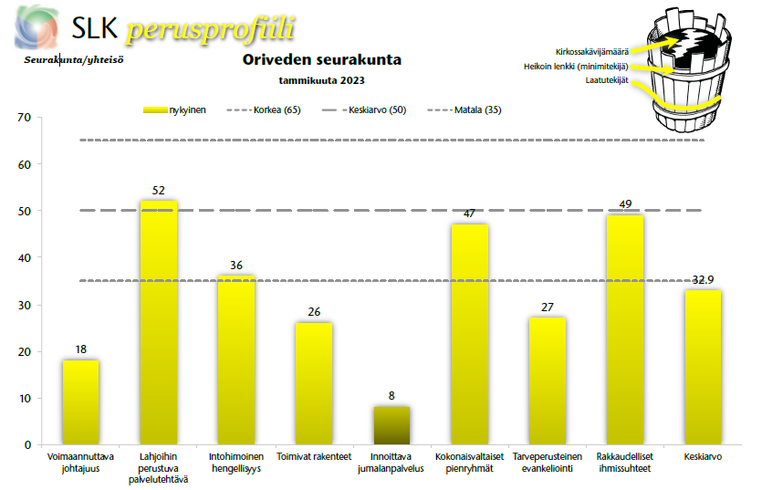
2. Kasvatustyö:
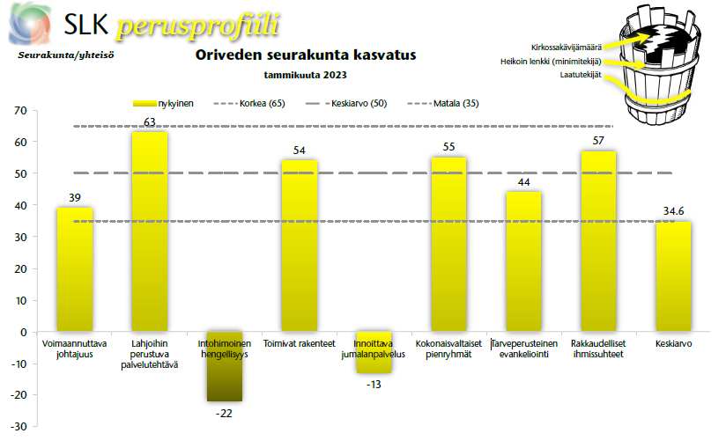
3. Juupajoen yhteisö:
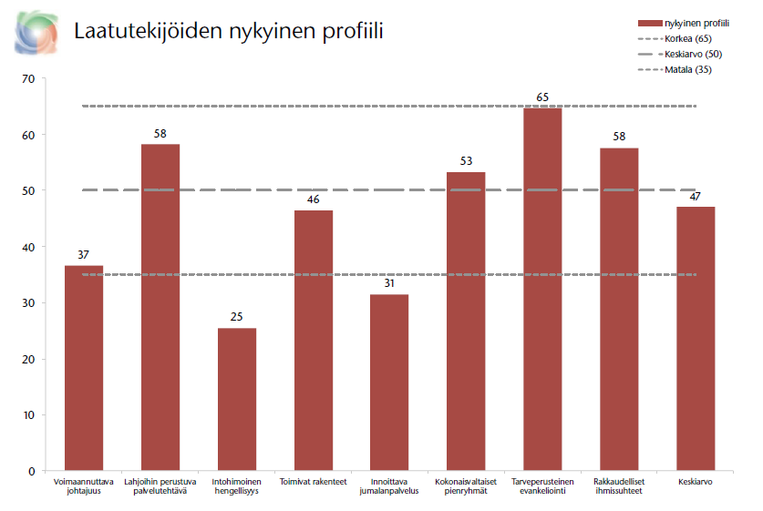
Arviointia
Hankkeen arvioinnin kannalta olisi tärkeää tehdä uusi kyselytutkimus samoilla kriteereillä, jotta saadaan puolueeton kokonaiskuva kehityksestä.
Ohjausryhmän ja yhteisövalmentajan havaintojen mukaan hankkeella saavutettiin merkittäviä edistysaskeleita, joita on koottu seuraavaan.
1. Innostus, rukouselämä ja vapaaehtoisten määrä lähtivät hankkeen myötä kasvuun. Alkuvaiheessa keskustassa toteutettiin Alfa-kurssi, joka toi toimintaa tukun ihmisiä ja antoi hyvän harjoittelupaikan vapaaehtoisille. Juupajoen prosessi lähti upeasti käyntiin seurakuntatalon maalaustalkoilla. Käytännön tekeminen toi ihmiset yhteen ja loi hyvä pohjan yhteisölle.
Innostus oli ohjausryhmän mukaan jopa hämmästyttävää. Väki lähti hyvin liikkeelle ja järjestettiin monenlaista toimintaa; tuntui, että ”kaikki haluavat kuulua yhteisöön!” Monet ovat matkan myötä rohkaistuneet ja löytäneet oman paikkansa. Mukaan tulleet ihmiset ovat ymmärtäneet kuinka tärkeä seurakunta heille onkaan.
2. Valmennuksen myötä toiminta on alkanut jäsentyä. Kun prosessin alussa pohdittiin sitä, mikä yhteisö ylipäätään on, niin kahden vuoden aikana toiminta on jäsentynyt ja organisoitunut. Yhteisöihin on perustettu ydintiimit ja uusia vastuuhenkilöitä on noussut ja heidät on siunattu johtamistehtäviinsä. Myös yhteisöajattelu on selkiintynyt ja yhteisöillä on näkemys siitä, miten toimintaa viedään eteenpäin.
3. Työntekijät ja vapaaehtoiset ovat tutustuneet hankkeen myötä paremmin toisiinsa ja yhtäältä ero heidän välillään on loiventunut ja toisaalta roolijako on selkiintynyt – työntekijät nähdään toiminnan mahdollistajina ja valmentajina eikä vain tekijöinä.
4. Alussa oli pelkoja, että yhteisöllisyyden kehittäminen johtaa sisäpiirien syntymiseen mutta onkin käynyt päinvastoin: näky uusien tavoittamisesta on vahvistunut. On myös ymmärretty, että syventyvä yhteisöllisyys ei ole keltään pois vaan se elävöittää seurakuntaa.
5. Vaikka kehitystä on tapahtunut paljon, on monella vielä nälkää mennä eteenpäin. Jatkossa tarvitaankin lisää tukea, että yhteisöt voivat kasvaa ja vahvistua. Hankkeen kaksivuotisuus on koettu hyvänä, sillä muutos on tarvinnut aikaa.
Hankkeen kuluessa törmättiin myös joihinkin vastoinkäymisiin ja tulevaisuuden kehityskohteisiin.
1. Alkuvaiheessa viestintä hieman epäonnistui ja joillekin seurakuntalaisille tuli ulkopuolisuuden kokemus, kun heitä ei otettu mukaan valmennusleirille. Herätti myös kyselyä, ollaanko rakentamassa jotakin erillistä toimintaa vai Oriveden seurakunnan toimintaa. Tilanne kuitenkin lähti ratkeamaan nopeasti, kun työntekijät antoivat paljon tilaa keskustelulle ja ihmisten huolet otettiin todesta. Myös elokuussa 2023 järjestetty erillinen info- ja keskustelutilaisuus purkivat huolia.
2. Työntekijöiden mahdollisuus panostaa yhteisönrakentamiseen oli pitkin matkaa rajallinen johtuen muista töistä. Kävi nopeasti selväksi, että erityisesti pastorien toimenkuva on haasteellinen yhteisöllisyyden näkökulmasta varsinkin, kun vuonna 2023 oli ennätyksellisen paljon hautajaisia. Käytännössä toimittiinkin niin, että Juupajoen yhteisön arjessa johtajan roolin otti diakoni ja keskustan osalta lähetyssihteeri. Pappien rooliksi kirkastui hengellinen johtajuus. Työpari-ajattelu on osoittautunut toimivaksi etenkin, kun Juupajoen papin rooli yhteisössä on selkiintynyt.
Juupajoella koetaan kuitenkin yhä, että siellä pitää saada viedä lisää väkeä ja hartioita. Toiminta on tällä hetkellä vielä liikaa työntekijän varassa. Toisaalta tilanne johtuu myös yllättävistä tilanteista kuten muutoista ja sairastumisista vapaaehtoisten parissa.
3. Hankkeen alussa tehty kysely koettiin osittain hämmentävänä. Tämä johtui osittain käytetyistä termeistä ja kielestä, jotka tulevat ulkomaisesta kontekstista. Toisaalta alkuhämmennys herätti hyvän keskustelun ja auttoi ehkä osittain yhteisöidean ymmärtämisessä. Kriisin seurauksena ohjausryhmään valittiin seurakuntalaisten edustaja, mikä osoittautui erinomaiseksi ideaksi.
4. Kasvatustyön yhteisön poisjääminen oli merkittävä takaisku. Syynä tilanteeseen oli yllättävä työntekijätilanteen muutos mutta ehkä myös se, että valmennus ei juuri nyt vastannut kasvatuksen keskeisiin tarpeisiin. Sen aika lienee myöhemmin.
5. Juupajoella oli ajoittain huolta siitä, että keskustan voimakas aikuistyö meinaa nielaista sen. Sieltä oli myös vaikeampaa saada aktiiveja osallistumaan valmennuksiin. Osittain taustalla lienee ikä mutta myös epäilyksiä valmennuksen tarpeellisuudesta. Tätä olisi ehkä auttanut, jos Juupajoella olisi järjestetty oma valmennuspäivä, jotta ihmiset olisivat saaneet tuntumaa siihen. Myös mahdollisuus tulla yöksi kotiin olisi voinut laskea kynnystä.
Suositukset jatkosta
Elinvoimaa yhteisöllisyydestä on luonteensa mukaisesti starttipaketti yhteisöllisyyteen. Se ei siis ole päätepiste vaan alku jatkuvalle kehittämiselle ja kulttuurin muutokselle. Kaksi vuotta on muuhun aivan liian lyhyt aika. Jotta hyvä vire ei ala kuihtua, ehdotan seuraavia toimenpiteitä.
Ehdotus 1: Oriveden seurakunta käynnistää uuden valmennuskierroksen omalla porukalla, jossa hyödynnetään ensimmäisen kierroksen oppeja ja menetelmiä. Tätä ajatellen tilanne on sikäli hyvä, että Sari Valkeajoki on ollut koko ensimmäisen kierroksen osa valmennustiimiä ja on saanut arvokasta osaamista seurakunnan käyttöön.
Spirit-valmennus antaa mielellään työkalunsa ja periaatteensa seurakunnan käyttöön ilman erillistä korvausta, kunhan kahdesta ehdosta pidetään kiinni:
a) Valmennuskonseptia käytetään vain Oriveden seurakunnan omiin työskentelyihin.
b) Valmennusta vetävät työntekijät osallistuvat Spirit-valmennuksen koulutukseen ja saavat ohjausta työskentelyynsä. Näin seurakunnan osaaminen entisestään vahvistuu ja myöhemmin seurakunta voi alkaa pyörittää valmennustoimintaa itsenäisemmin.
Ehdotus 2: Uudelle valmennuskierrokselle otetaan mukaan 2-4 uutta yhteisöä nykyisten lisäksi. Näin yhteisöajattelu leviää yhä laajemmalle ja seurakunnan yhteisöpaletti monipuolistuu. Kyseeseen voisivat tulla esimerkiksi nuorisotyön ja/tai diakonian yhteisöt, ja jokin aivan uusi yhteisö uuden kohderyhmän parissa. Kaikkien yhteisöjen ei tarvitse olla isoja ja niitä voivat vetää myös vastuukykyiset vapaaehtoiset.
Ehdotus 3: Oriveden seurakunta arvioi työntekijöidensä ajankäyttöä ja prioriteetteja yhteisöllisyyden kehittämiseksi. Jo prosessin alun kyselytutkimuksessa tuli ilmi se, että seurakuntalaiset kokevat, ettei työntekijöillä ole heille riittävästi aikaa. Myös työntekijät itse kokevat, että yhteisötyö jää helposti muiden tehtävien jalkoihin.
Yhteisöllisyyden kehittämiseksi toimenkuvia on rukattava rohkeasti. Hienosäätö ei riitä. Jotakin sinänsä tärkeää täytyy jättää tekemättä, tehdä hiukan pienemmällä panostuksella tai organisoida toisin. Nämä päätökset eivät ole helppoja eikä niitä ole onnistuttu tekemään monessakaan seurakunnassa. Onkin traagista, että maailman työvoimavaltaisin kirkko kärsii yhteisönrakentamisessa työvoimapulasta.
Spirit-valmennuksen organisaatiokonsultti Teemu Lehtonen on toiminut lukuisten isojen organisaatioiden kanssa vastaavia haasteita ratkoen. Voisi olla mahdollista käydä työn organisointia läpi hänen kanssaan ja näin kenties löytää aivan uudenlaisia ratkaisuja tilanteeseen. Tämä työskentely voisi antaa hyviä näkökulmia myös piispantarkastusprosessia ajatellen.
Ehdotus 4: Seurakunta kiinnittää erityistä huomiota vapaaehtoisten tukemiseen. Monet vapaaehtoiset palvelevat seurakunnassa paljon ja uupumisen vaara on aina olemassa. Asiaan on kyllä kiinnitetty huomiota, mutta nostan sen silti tähän, jotta yhteisöllisyys ei kompastu väsymiseen.
Ehdotus 5: Oriveden seurakunta juhlii ja iloitsee saavutetuista merkittävistä edistysaskelista. Orivesi on monessa mielessä ”tavallista parempi seurakunta”. Sillä on esimerkiksi erittäin sitoutuneet työntekijät ja kirkas hengellinen näky. Työntekijäkunnan ilmapiiri ja yksituumaisuus näkyy kirkkaasti. Kirkkoherran johtamistapa on tilaa antava, rohkaiseva ja lämmin. Myös vapaaehtoisia on runsaasti ja he ovat erittäin motivoituneita. On siis paljon syitä iloita ja juhlia, ja kiittää Jumalaa!
Timo Pöyhönen
Valmennusjohtaja, pastori
Spirit-valmennus, Hengen uudistus

